**Tugas Jurnal**

**Screenshot hasil run (console output dari kode Design by Contract)**

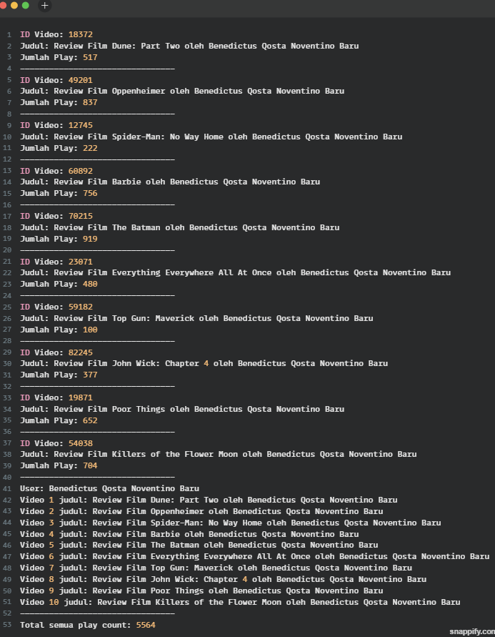

**Penjelasan Singkat Kode Implementasi dan Screenshot Potongan Source Code**

Penjelasan konsep Design by Contract yang digunakan:

* Precondition (syarat awal) dicek di awal method/constructor:
  + Contoh: mengecek apakah judul dan username bertipe string, tidak kosong, dan tidak lebih panjang dari batas karakter.
* Postcondition (hasil yang dijanjikan) dijaga dengan penanganan data:
  + Misal: IncreasePlayCount memastikan playCount tetap angka positif dan bertambah benar.
* Invariant (aturan yang harus selalu benar selama objek hidup):
  + this.playCount tidak boleh negatif.
  + uploadedVideos harus berisi hanya objek SayaTubeVideo.

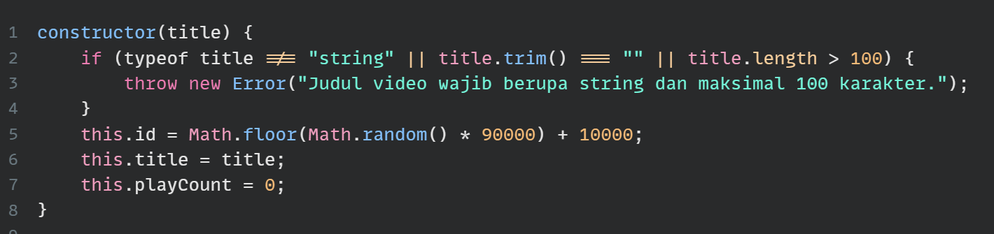

Penjelasan:

Di constructor SayaTubeVideo, program memastikan bahwa title valid sebelum objek dibuat.

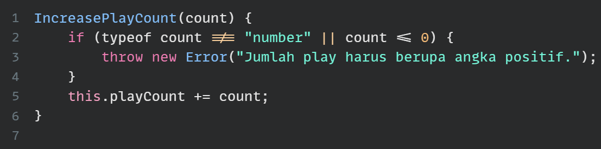

Penjelasan:

Pada method IncreasePlayCount, dicek bahwa count harus angka positif sebelum dilakukan penambahan ke playCount.

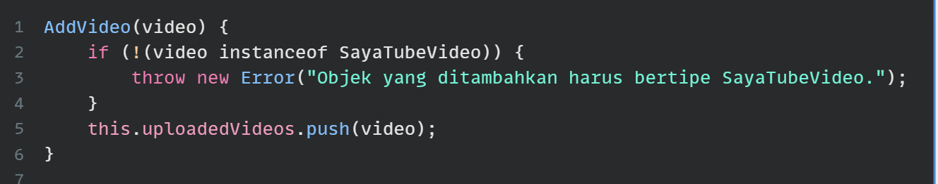

Penjelasan:

Pada method AddVideo, program memastikan hanya objek bertipe SayaTubeVideo yang boleh masuk ke uploadedVideos.

**Tugas Pendahuluan**

**Screenshot Hasil Run (Console Output)**

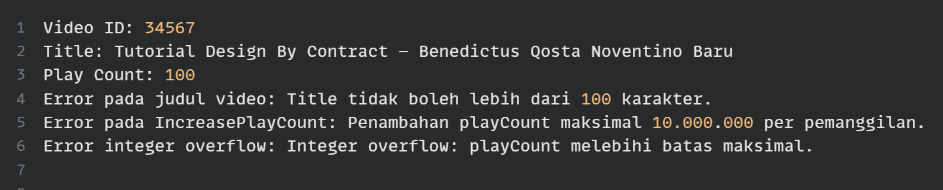

Penjelasan:

* Video pertama berhasil dibuat dengan judul yang valid dan play count ditambah 100.
* Setelah itu, kode mencoba untuk membuat video dengan judul yang panjang (lebih dari 100 karakter), yang menyebabkan error.
* Kemudian, kode mencoba menambah play count lebih dari batas maksimum per pemanggilan, yang menyebabkan error.
* Terakhir, kode mencoba untuk menambah play count sebanyak 10.000.000 lebih dari seribu kali, yang menyebabkan error integer overflow.

**Penjelasan Singkat dari Kode Implementasi**

1. Class SayaTubeVideo

* Constructor (constructor):
  + Memastikan bahwa title adalah sebuah string yang valid dan tidak lebih dari 100 karakter. Jika tidak, error akan dilemparkan dengan pesan yang jelas.
  + ID video dihasilkan secara acak menggunakan metode Math.random().
  + playCount diinisialisasi dengan nilai 0.
* Method IncreasePlayCount(count):
  + Memastikan bahwa jumlah play count yang ingin ditambahkan adalah angka positif dan tidak melebihi batas maksimum 10 juta. Jika nilai play count melebihi batas, error akan dilemparkan.
  + Juga memastikan bahwa tidak terjadi integer overflow, yakni total play count tidak melebihi batas maksimum yang bisa disimpan oleh JavaScript.
* Method PrintVideoDetails():
  + Mencetak detail video (ID, judul, dan play count) ke console.

2. Penanganan Error

* Judul Video: Kode memastikan bahwa judul video tidak melebihi 100 karakter, dan jika lebih dari itu, error akan terjadi.
* Penambahan Play Count: Menambahkan validasi bahwa play count tidak boleh lebih dari 10 juta per pemanggilan dan tidak melebihi batas maksimum integer.
* Integer Overflow: Jika jumlah total play count melebihi batas yang diizinkan oleh JavaScript, maka akan terjadi overflow yang dipastikan dengan pengecekan tambahan.

3. Penanganan Error di try-catch

* Setiap blok kode yang berisiko terjadi error (misalnya, pembuatan video dengan judul lebih dari 100 karakter, atau menambah play count yang melampaui batas) dibungkus dalam blok try-catch. Hal ini bertujuan untuk menangani dan menampilkan error secara jelas tanpa menghentikan eksekusi program.

Potongan Source Code:

